**信息学院2015级信息管理与信息系统专业**

**《计算机网络》实验报告**

**实验名称：虚拟局域网VLAN**

**姓 名：--**

**班 级：信息151**

**学 号：20150----**

**日 期：2017/11/7**

**一、实验目的**

（一）交换机端口隔离：

1.理解Port Vlan的配置。2.通过划分PORT VLAN实现本交换端口隔离。

（二）跨交换机实现VLAN：

1.同一VLAN里的计算机系统能跨交换机进行互相通信。2.不通VLAN里的计算机系统不能进行相互通信。

**二、实验环境**

（一）交换机端口隔离： 锐捷交换机；装有RJ-45接口网卡的计算机

（二）交换机实现VLAN： 锐捷交换机；装有RJ-45接口网卡的计算机（三台以上）。

**三、实验内容**

（一）交换机端口隔离

1.通过划分交换机不同的以太网口，组建虚拟局域网； 2.实现交换机端口的隔离功能。

（二）跨交换机实现VLAN

1.通过划分交换机不同的以太网口，组建虚拟局域网； 2.实现跨交换机Vlan之间的通信。

**四、实验操作过程**

（一）交换机端口隔离

1.搭建交换机和主机的连接拓扑结构。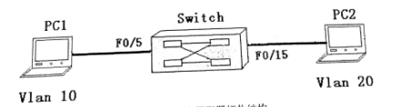

2.测试在未划分VLAN前两台PC互相可以PING通。

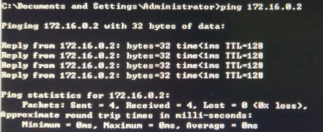

3.创建Vlan。登录交换机1后进行配置： 4.将接口分配到Vlan：

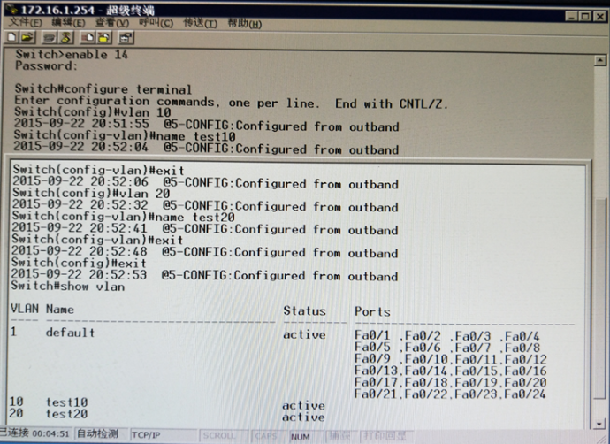 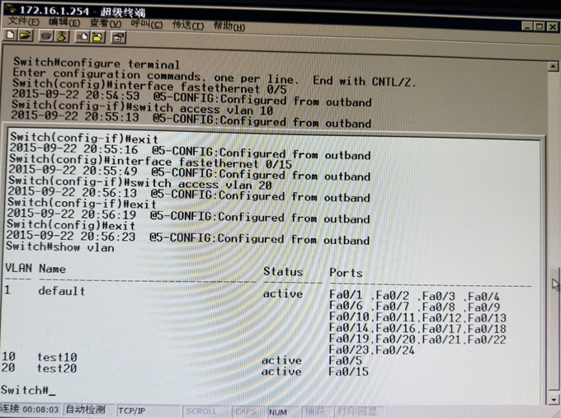

5.在主机上进行测试，两台PC互相Ping不通：

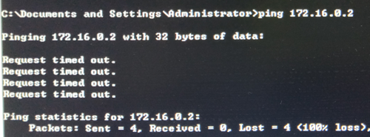

（二）跨交换机实现VLAN

1.搭建交换机和主机的连接拓扑结构：

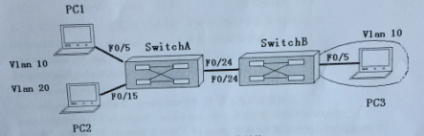

2.测试在实现跨交换机VLAN配置前，位于VLAN10中的PC1和位于VLAN20中的PC2、PC3之间均PING不通：

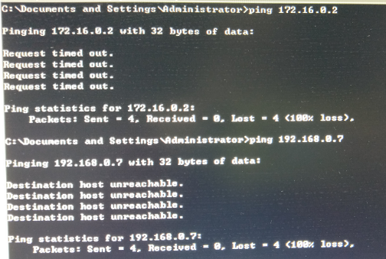

3.在交换机SwitchA上创建VLan 10，并将0/5端口划分到Vlan 10中：

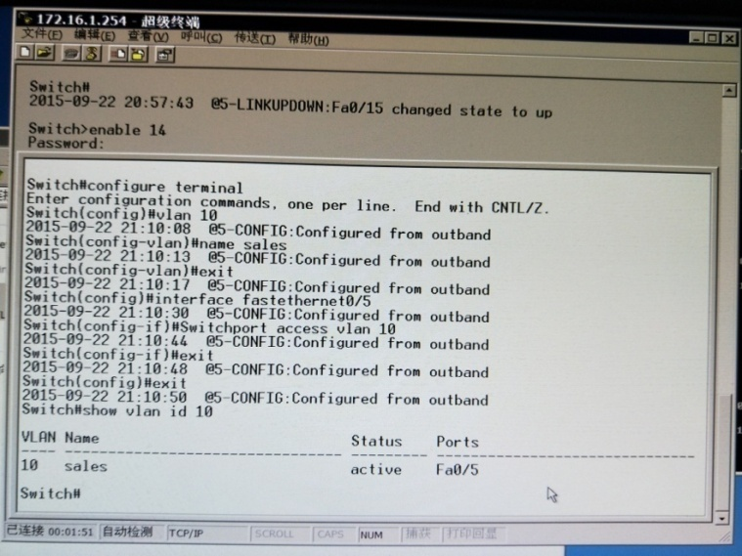

4.在交换机SwitchA上创建VLan 20，并将0/15端口划分到Vlan2中：

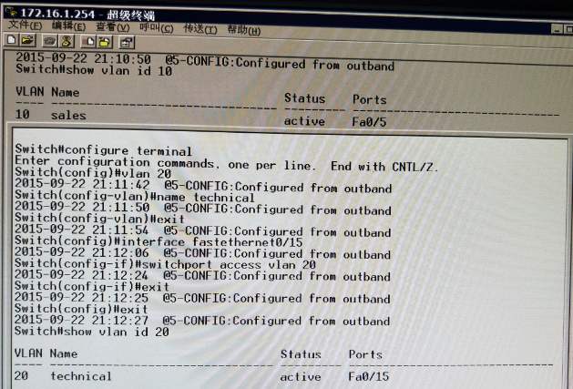

5.在交换机SwitchA上将与SwitchB相连的端口（0/24）定义为tag vlan模式：

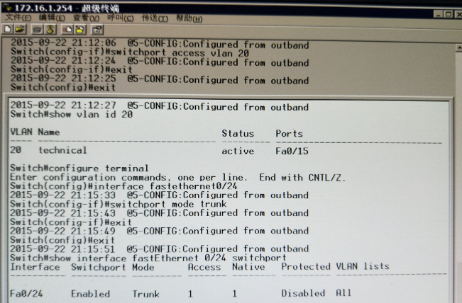

6.在交换机SwitchB上创建Vlan10，并将0/5端口划分到Vlan10中。

7.在交换机SwitchB上将与SwitchA相连的端口（0/24）定义为tag vlan模式。

8.验证PC1与PC3能互相通信，但PC2与PC3不能互相通信。

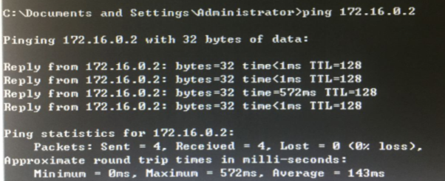 PC3 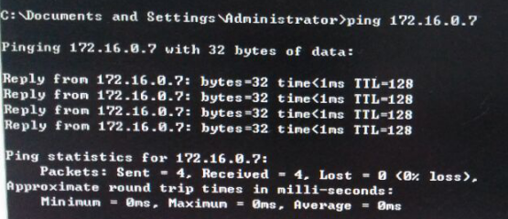 PC2

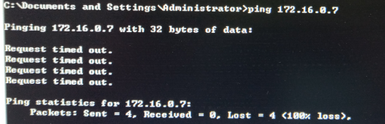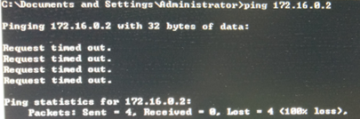

PC1

**五、实验结果及结论**

可以通过划分Port Vlan实现本交换端口隔离。

在同一VLAN里的计算机系统能跨交换机进行相互通信，而在不同VLAN里的计算机系统不能进行相互通信。

**六、心得体会**

在进行跨交换机实现VLAN的实验时，我们小组遇到了问题，PC1(172.16.0.3)和PC3(172.16.0.7) ping失败。经检查时因为两组交换机设置的网段不同，调整后还是失败。又重新看实验拓扑图发现，是因为我们小组PC1设置的是Vlan10 ,PC2和PC3设置的为Vlan20，所以应该是PC2和PC3相互通信。

越发的觉得计算机网络的实习有意思了。

## 七、教师打分

**成绩： （百分制）**